高一化学第一学期期末考试试题

注意事项：
1．本试卷分第Ⅰ卷（选择题）、第Ⅱ卷（非选择题）两部分，第Ⅰ卷41分，第Ⅱ卷59
分，共100分。考试时间90分钟。
2．答第Ⅰ卷前，考生务必将自己的姓名、准考证号、考试科目用铅笔涂写在答题卡上。
3．答第Ⅰ卷时，每小题选出答案后，用铅笔把答题卡上对应题目的答案涂黑，如需改
动，用橡皮擦干净后，再选涂其他答案，不能答在试卷上。答第Ⅱ卷时，用蓝、黑
钢笔或圆珠笔直接答在试卷上。

可能用到的相对原子质量：
H—1 C—12 N—14 O—16 Na—23 Mg—24 Al—27 S—32 Cl—35.5 Cu—64

第Ⅰ卷（选择题 共41分）

一、选择题（1~10题每小题2题，11~17题每小题3分，共41分；每小题只有一个选项最符合题意）
1．空气是人类生存所必需的重要资源。为改善空气质量而启动的“蓝天工程”得到了全民的支持。下列措施中，不利于“蓝天工程”建设的是 （ ）
A．推广使用燃煤脱硫技术，防治SO₂污染
B．实施绿化工程，防治扬尘污染
C．研制开发燃料电池汽车，消除机动车尾气污染
D．加大石油、煤炭的开采速度，增加化石燃料的使用量
2．油炸虾条、薯片等挤压易碎的食品不宜采用真空包装，一般在包装袋中充入某种气体防止食品被直接挤压，你认为下列气体中，最宜充入包装袋的是 （ ）
A．氮气 B．氧气 C．氯气 D．氢气
3．下列物质中，见光容易分解的是 （ ）
A．NaClO B．AgBr C．NaBr D．MgCl₂
4．下列试剂的保存方法中，正确的是 （ ）
A．少量的钠常保存在煤油中
B．将浓硝酸保存在无色玻璃瓶中
C．烧碱溶液保存在带玻璃塞的试剂瓶中
D．盛液溴的试剂瓶里不必加水液封
5．用N_{A}代表阿伏加德罗常数，则下列说法中，正确的是 （ ）
A．0.1mol CH₄所含的电子数为1N_{A}
B．标准状况下，22.4L氦气与22.4L氟气所含原子数均为2N_{A}
C．0.5molAl与足量盐酸反应转移电子数为1N_{A}
D．100mL 2.0mol/L的NaCl溶液中含各离子数目之和为0.2N_{A}
6．下列元素中，在自然界中能够以单质形式存在的是 （ ）
A．Na B．Al C．N D．Cl
7．下列反应化学方程式的书写中，正确是 （ ）
A．氯气与石灰乳反应：
2Cl₂+2Ca(OH)₂ CaCl₂+CaClO₂+2H₂O
B．氨的催化氧化：
催化剂
△
4NH₃+5O₂ 4NO+6H₂O
C．石英与石灰石共熔：
高温
SiO₂+CaO CaSiO₃
D．高炉炼铁的主要反应：
高温
Fe₂O₃+3C 2Fe+3CO
8．下列反应的离子方程式书写中，正确的是 （ ）
A．硫酸与氢氧化钡在溶液中反应： Ba²⁺+SO₄^{2—} BaSO₄↓
B．用Cl₂将苦卤中的Br—氧化： Cl₂+Br—=Cl—+Br₂
C．用小苏打治疗胃酸过多： HCO₃—+H⁺=CO₂↑+H₂O
D．用FeCl₃溶液腐蚀铜箔制造印刷电路板： Fe³⁺+Cu=Fe²⁺+Cu²⁺
9．关于物质氧化性及还原性的强弱，下列说法中，正确的是 （ ）
A．物质越易失电子，还原性越强
B．原子失电子越多，还原性越强
C．元素化合价降低越多，氧化性越强
D．物质越是易被氧化，氧化性越强
10．元素X的最高价氧化物对应的水化物为H₂XO₃，则它对应的气态氢化物的化学式是（ ）
A．HX B．H₂X C．XH₃ D．XH₄
1,3,5
11．已知1~18号元素中的离子aX⁺、bY^{2—}都具有相同的电子层结构，则下列关系的表示正确的是 （ ）
A．离子的还原性：Y^{2—}<X⁺ B．a=b+3
C．原子半径：Y>X D．离子半径：Y^{2—}<X⁺
12．现有下列反应式，据两式判断，下列各组离子中，还原性由强到弱的排列顺序正确的是
（ ）
（1）2Fe³⁺+2I— 2Fe²⁺+I₂
（2）Br₂+2Fe²⁺ 2Fe³⁺+2Br—
A．Br—>Fe²⁺>I— B．I—>Fe²⁺>Br—
C．Br—>I—>Fe²⁺ D．Fe²⁺>I—>Br—
13．被称为万能还原剂的NaBH₄（NaBH₄中H为－1价）能溶于水并和水反应，反应式为：
NaBH₄+2H₂O NaBO₂+4H₂↑，下列有关该反应的说法中，正确的是 （ ）
A．NaBH₄既是氧化剂又是还原剂
B．NaBH₄是氧化剂，H₂O是还原剂
C．硼元素被氧化，氢元素被还原
D．被氧化的元素与被还原的元素质量比为1:1
14．下列各组中，浓度均为0.1mol·L^{—1}的三种物质的溶液的等体积混合，充分反应后没有沉淀的一组是 （ ）
A．BaCl₂溶液、NaNO₃溶液、AgNO₃溶液
B．Ba(OH)₂溶液、CuCl₂溶液、Na₂SO₄溶液
C．AlCl₃溶液、NaCl溶液、NaOH溶液
D．Na₂CO₃溶液、FeCl₂溶液、H₂SO₄溶液
15．在一定温度下，向饱和苛性钠溶液中放一定量的过氧化钠，充分反应后恢复到原温度，下列有关说法中，正确的是 （ ）
A．溶液中Na⁺浓度增大，有O₂放出 B．溶液pH不变，有H₂放出
C．溶液中Na⁺数目减少，有O₂放出 D．溶液中pH增大，有O₂放出
16．某溶液中可能含有大量的Mg²⁺、Al³⁺、H⁺、Cl—和少量OH—，向该溶液中逐滴加入0.5mol·L^{—1}的NaOH溶液，生成沉淀的质量和加入NaOH溶液的体积之间的关系如下图所示，则可判断原溶液中 （ ）
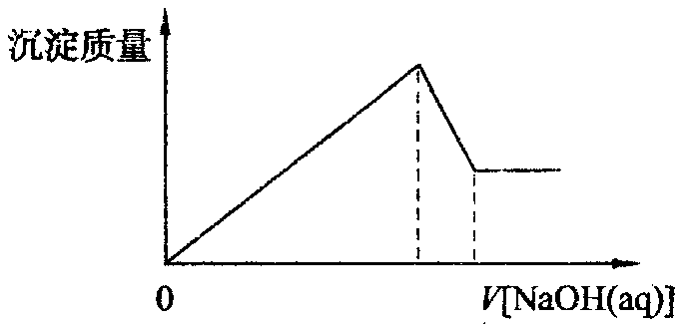
A．有Mg²⁺，没有Al³⁺
B．有Al³⁺，没有Mg²⁺
C．有大量的H⁺、Mg²⁺和Al³⁺
D．有Mg²⁺和Al³⁺
17．把4.48L CO₂通过一定量的固体过氧化钠后收集到3.36L气体（气体的测量均在标准状况下），则这3.36L气体的质量是 （ ）
A．6.0g B．5.6g C．4.8g D．3.8g

第Ⅱ卷（非选择题 共59分）
1,3,5

二、填空题（本题饭知3小题，共14分）
18．（共6分）在同温同压下，在相同体积的CO和CO₂中，分子个数之比为 ，氧原子个数之比为 ，密度之比为 。
19．（6分）Na₂CO₃固体中混有少量NaHCO₃杂质，除去杂质的方法是 ，反应的化学方程式为 ；若NaHCO₃溶液中混有少量Na₂CO₃杂质，除去杂质的方法是 。
20．（2分）金属镁被誉为“国防金属”，若镁起火，不能用CO₂来灭火，其原因可用化学方程式表示为 。
三、推断题（本题包括2小题，共20分）
21．（10分）室温下，单质A、B、C分别为固体、黄绿色气体、无色气体。在合适的条件下，它们按下图进行转化，D溶液为棕黄色，E溶液无色，F溶液为浅绿色。
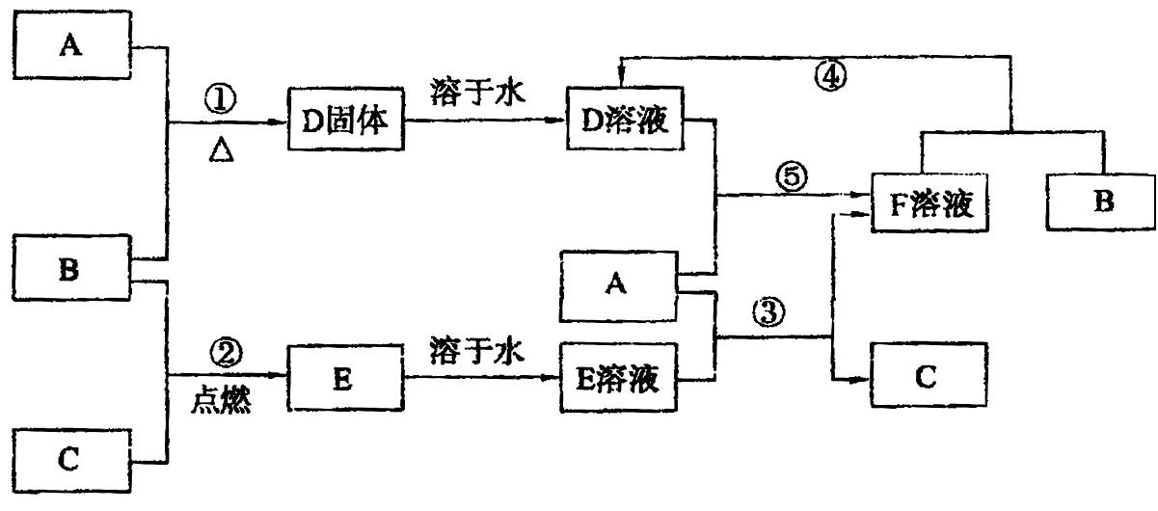

请回答下列问题：
（1）B、C分别是 、 。
（2）反应①的化学方程式是 。
（3）反应④的离子方程式是 。
（4）反应⑤的离子方程式是 。
22．（10分）X、Y、Z和W分别代表四种短周期元素，其原子序数依次增大，它们满足以下条件：
①X元素的一种原子，其原子核就是一个质子
②元素周期表中，Z与Y相邻，Z与W相邻
③Y、Z与W三种元素的原子最外层电子数之和为17
④由X、Y元素组成的一种气体物质A，A能使湿润的红色石蕊试纸变蓝色
请填以下空白：
（1）Y、Z和W三种元素是否位于同一周期（填“是”或“否”）： ，理由是 。
（2）写出四种元素的元素符号：X ，Y ，Z ，W ，
（3）实验室制取气体A的化学反应方程式为 ；
干燥A气体应选用的试剂是 ；收集A可用 法。
四、实验题（本题包括2小题，共14分）
23．（6分）某校的研究性学习小组进行测定混合物各组分质量比的研究，甲、乙、丙三位同学各设计了一种实验方案如下表所示：（混合物的质量事先已称量好）
实验  序号 | 混合物 | 第一步：加入适量水，充分溶解 | 第二步：加入或通入的试剂 | 第三步：过滤后洗涤干燥所得固体 | 第四步：蒸发滤液得到晶体 | 第五步：称量，记录数据
甲 | BaCl₂  NaCl | 澄清溶液 | 过量CO₂ | 无固体 | 晶体 | 称量所得  晶体
乙 | CaCl₂  NaCl | 澄清溶液 | 过量饱和  Na₂CO₃溶液 | CaCO₃ | NaCl | 称量蒸发  所得晶体
丙 | Na₂SO₄  MgSO₄ | 澄清溶液 | 过量NaOH  溶液
试回答下列问题：
①你认为甲同学设计的实验步骤中，根据称量所得到的数据， （填“能”或“不能”）准确计算出混合物中各组分的质量比。
②经讨论大家认为，乙同学所设计的实验步骤的第四步填写一定有错误。其原因是什么？ 。
③丙同学对实验进行了较合理的设计，将其后三步相应内容仿照前面的形式填入对应的空格内。
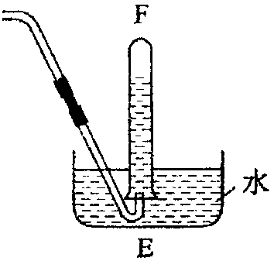
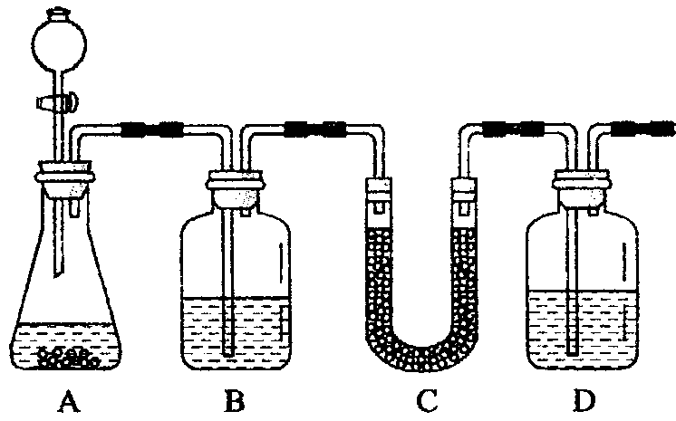
24．（8分）在潜水艇中可用过氧化钠作为供氧剂。请选用适当的化学试剂和实验用品，用下图中的实验装置进行实验，证明过氧化钠可用于制取氧气。

（1）A是用CaCO₃制取CO₂的装置。写出A中发生反应的化学方程式：
。
（2）按要求填写表中空格：
仪器编号 | 盛放的试剂 | 加入该试剂的目的
B | 饱和NaHCO₃溶液
C
D |  | 吸收未反应的CO₂气体
（3）试管F中收集满气体后，下一步实验操作是
，证明收集到的气体是氧气的方法是 。
五、计算题（本题包括2小题，共11分）
25．（4分）
（1）在12g某二价金属的硫酸盐中，含有0.4mol氧原子，此硫酸盐的摩尔质量为
g·mol^{—1}。
（2）质量分数为49%的硫酸溶液，其密度为1.8g/cm³，则其物质的量浓度为
mol·L^{—1}。
26．（7分）将1.92g铜置入一定量的浓硝酸中，并微热，随着铜的不断减少，反应生成的气
体颜色逐渐变浅，当铜反应完毕时（铜片完全消失），共收集到1.12L气体（标准状况），求：
（1）收集到的气体中含有 。
（3）反应中被还原的HNO₃的物质的量是 mol。
（3）将收集上述气体的容器倒扣在盛有水的水槽中，并向其中缓慢通入O₂，使其充分反应，若要使水恰好充满容器，理论上需要通入O₂的体积（标准状况）是多少？

参考答案
一、选择题（本题包括17小题，共41分）
1—5 DABAA 6—10 CBCAD 11—15 BBDDC 16—17 DA
二、填空题（共14分）
1,3,5
18．（6分，各2分）1:1 1:2 7:11
△
19．（6分，各2分）加热；2NaHCO₃ Na₂CO₃+H₂O+CO₂↑；通入过量CO₂
点燃
20．（2分）2Mg+CO₂ 2MgO+C
三、推断题（共20分）
△
21．（共10分，每空2分）（1）Cl₂ H₂ （2）2Fe+3Cl₂ 2FeCl₃
（3）2Fe²⁺+Cl₂ 2Fe³⁺+2Cl— （4）2Fe³⁺+Fe 3Fe²⁺
22．（共10分，方程式2分，其余每空1分）
（1）否，若三者处于同一周期，则最外层电子数之和不可能为17。
（2）H，N，O，S
△
（3）Ca(OH)₂+2NH₄Cl CaCl₂+2NH₃↑+2H₂O 碱石灰 向下排空气法
四、实验题（共14分）
23．（共6分，每空（项）1分）
①不能 ②第二步加入的碳酸钠溶液为过量的，最后所得晶体中应有碳酸钠存在
③
丙 |  |  |  | Mg(OH)₂ | NaOH Na₂SO₄ | 称量过滤所得Mg(OH)₂固体
24．（共8分）
（1）CaCO₃+2HCl CaCl₂+H₂O+CO₂↑（2分）
（2）共4分，每空1分）
仪器编号 | 盛放的试剂 | 加入该试剂的目的
B |  | 除去CO₂气体中混入的HCl
C | 过氧化钠 | 与CO₂及水气反应，产生O₂
D | NaOH溶液
（3）把E中的导管移出水面，关闭分液漏斗活塞，用姆指堵住试管口，取出试管（1分）立即把带火星的木条伸入试管口内，木条复燃，证明试管中收集的气本是氧气。（1分）
五、计算题（共11分）
25．（共4分）（1）120 （2）9（每小题各2分）
26．（共7分）（1）（2分）NO₂、NO （2）（2分）0.05
（3）（5分）设需通入氧气的体积为x，由电子守恒，可得：
2Cu ~ O₂
128g 22.4L
1.92g x
128g : 22.4L=1.92g : x x=(1.92g×22.4L)÷128g=0.336L
（其它合理解法可得分）

